學雜費金額查詢、下載列印及ATM轉帳操作說明
附件五
- 學雜費繳費金額查詢及下載列印：
  - 查詢網址：http：//www.pccu.edu.tw ＞ 首頁 ＞本校學生
  - 查詢步驟： 輸入帳號、密碼 ＞財務服務-學雜費明細查詢 ＞按確認學年度-再按確定送出；即可查詢100學年暑修繳費明細及下載列印繳費單(不含暑修專案學分費)。
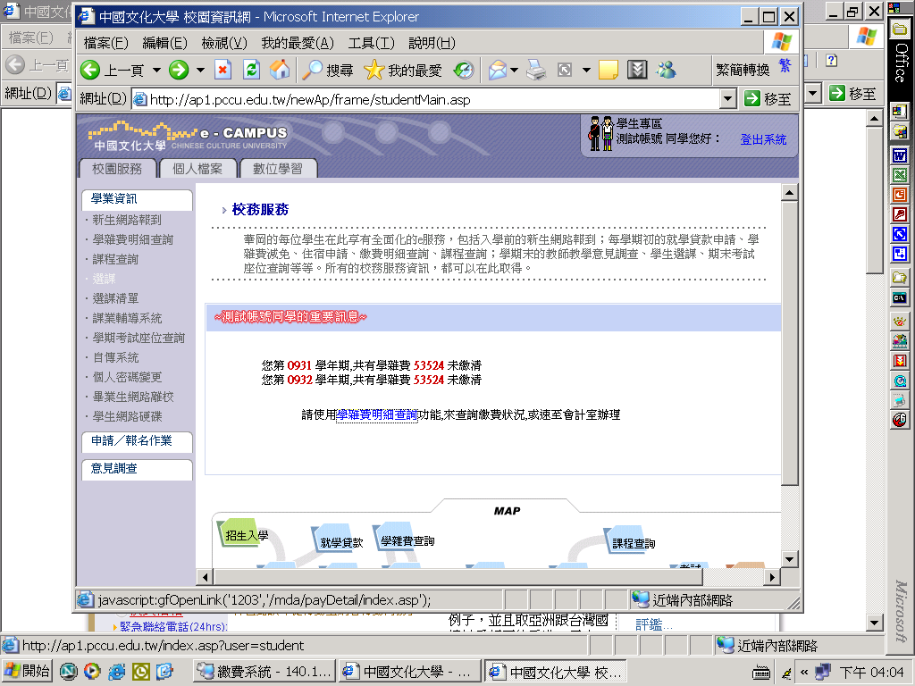
請按學雜費明細查詢
圖2－1
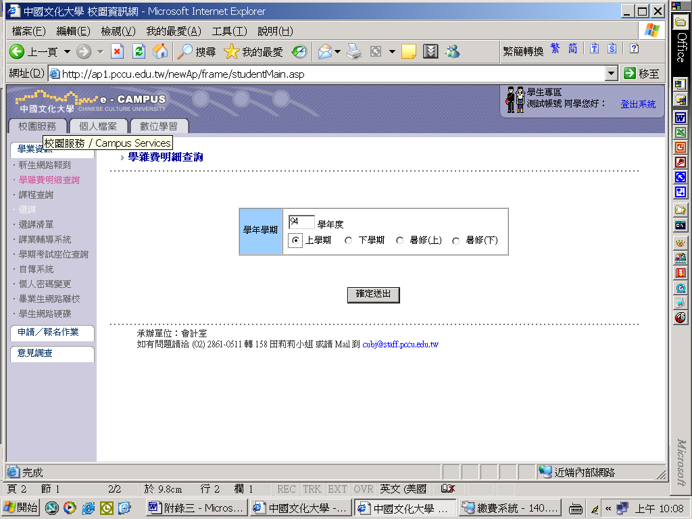
確定送出後即可查詢學雜費明細及下載列印
點選100學年度暑修上、下
圖2－2

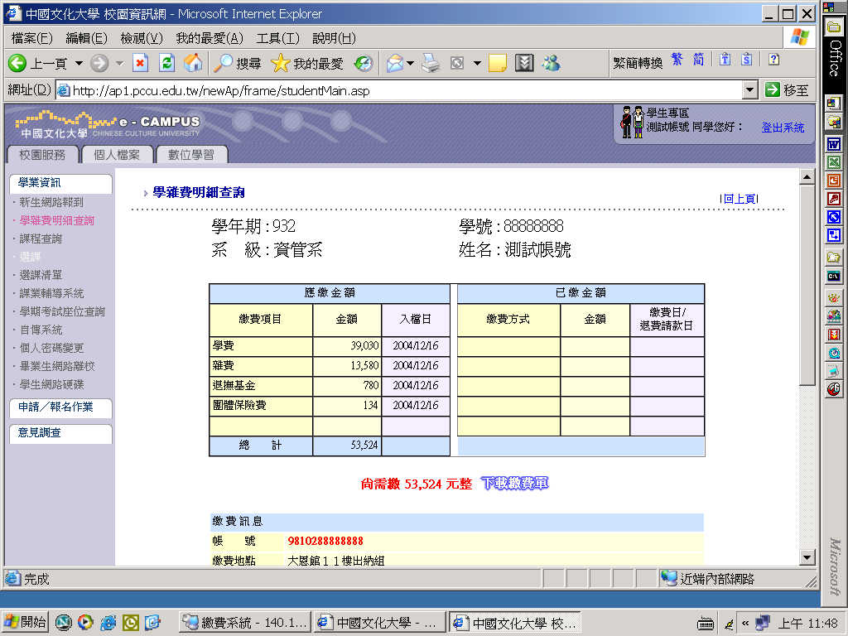
圖2－3
二、ATM(自動櫃員機)轉帳操作說明：
Step1：輸入您個人之金融卡密碼。
Step2：請選擇『繳費』或『轉帳』功能。
Step3：出現『請輸入銀行代號』時，請輸入822。
Step4：出現『請輸入轉入帳號』時，
請輸入98102+您的學號(8碼)，共13碼數字(如繳費單上所
示之帳號)。

Step5：出現『請輸入轉帳金額』時，請輸入您的繳費金額(如繳費單上所示之繳費金額)。
Step6：核對銀行代號、帳號、金額確認無誤後，請按〔確認〕功能鍵，即完成。
Step7：取出交易明細，並保留以便日後查核。
◎註:1.100學年度新生學號第1碼A繳費帳號轉換為0；例如學號
A0123456繳費帳號為9810200123456。
2.跨行轉帳會自動扣17元轉帳手續費。
3.此一轉入帳號為本校每位學生繳納學雜費專屬使用安全無虞，選擇『繳費』功能，方不受金管會規定“非約定帳戶轉帳3萬元”之限制。

三、為服務學生繳費相關問題，中國信託銀行特開放免付費電話 0800-017-688
請同學多加利用！！

